Чтобы загрузить проект, нужно зарегистрироваться.
1) Нажмите "Войти" в верхнем правом углу.
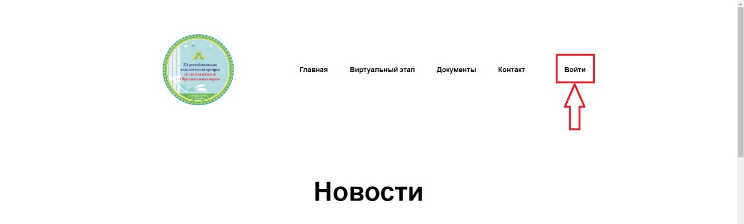
2) После перехода в форму входа нажмите кнопку "Регистрация".

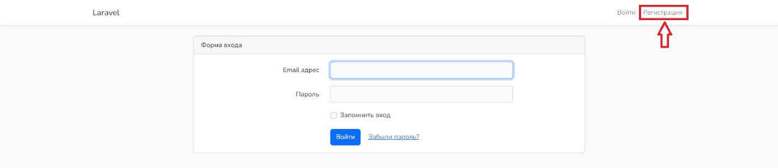
3) Вы перейдете в форму регистрации, здесь необходимо заполнить все поля!
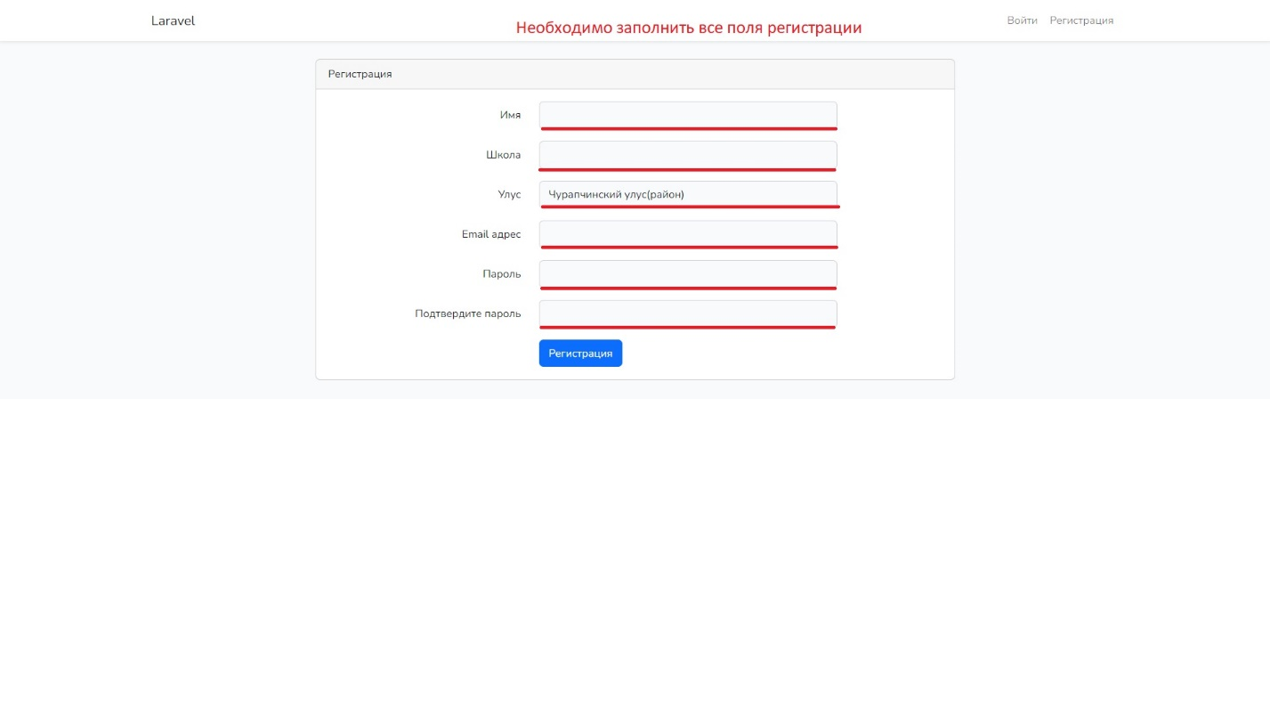
4) После регистрации к вам на почту придет письмо с подтверждением электронной почты которую вы ввели при регистрации.
5) после подтверждения почты вы можете перейти к добавлению проекта на сайт.
6) Чтобы добавить проект заходим вкладку в меню "Виртуальный этап - Проекты"

7) После перехода на страницу "Проекты" нажимаем добавить.
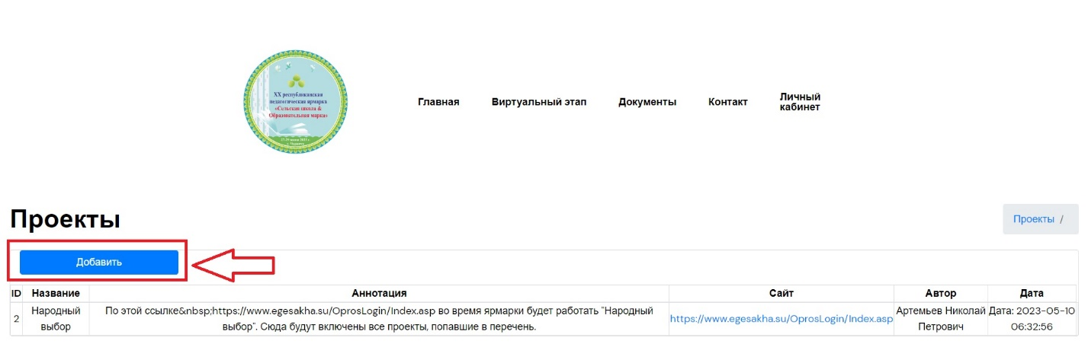
8)Заполняем все поля, нажимаем добавить.
